List的函数：

**Reverse函数**：把顺序反转，直接在原list上反转，即原地反转

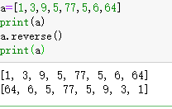

图 1

**extend函数**：扩展列表，将两个列表拼接到一个上

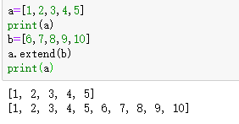

图 2

**Count函数**：计算列表中某个数值或元素的个数

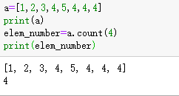

图 3

元组----tuple

元组是一个不可更改的list，指的是元组的内容不可以修改，但是元组的地址可以修改

**元组的创建：**

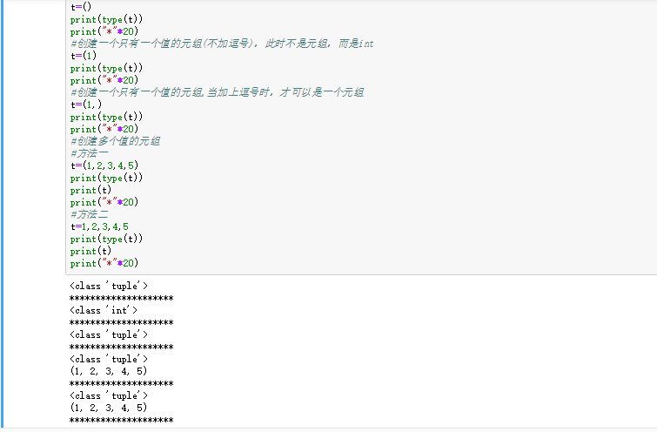

图 4

**使用list创建元组**

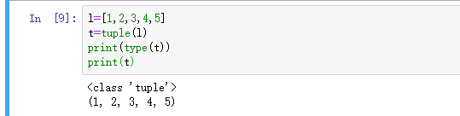

图 5

**元组的特性**：

1：是顺序表，有序

2：元组数据值可以访问，不可修改，不可修改

3：元组数据可以是任意类型

4：总之，list的所有特性，除了可修改性外，元组都有

5：也就是说，list的一些特性，如索引，分片，列序相加，相乘，成员资格操作都有

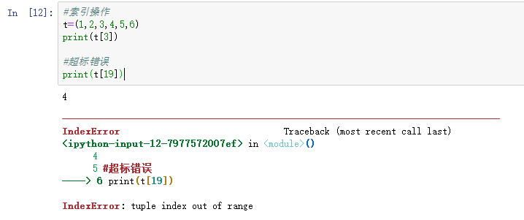

图 6

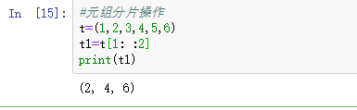

图 7

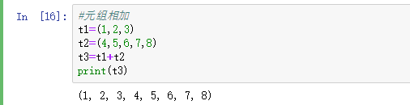

图 8

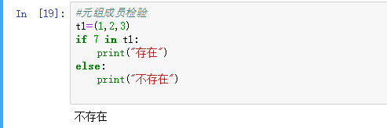

图 9

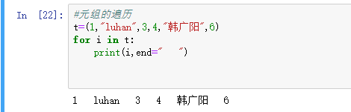

图 10

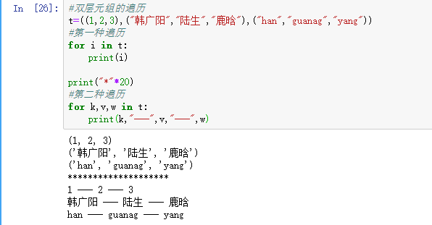

图 11

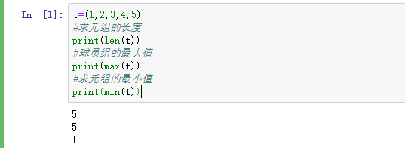

图 12

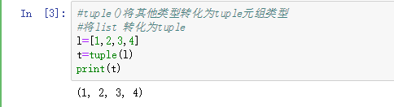

图 13

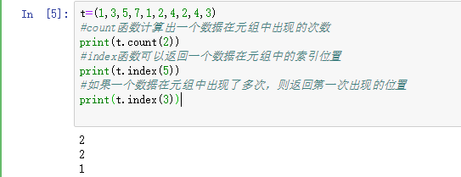

图 14

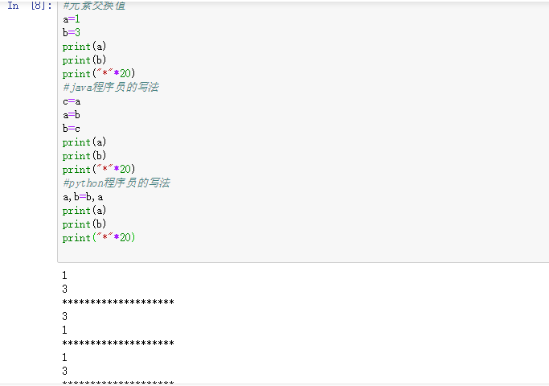

图 15